ANGLEŠČINA 8.a razred heterogena skupina 1 učiteljica: Helena Gregorič
elektronski naslov: helena.gregoric@guest.arnes.si telefon: 031 395 010

rok za oddajo: sobota, 30. 5. 2020 ( oddaš zapise besedil – Word chain in Danger in river Ash)
DRAGI UČENCI, POZDRAVLJENI V DESETEM TEDNU UČENJA NA DALJAVO. V TEM TEDNU BOMO ŠIRILI BESEDNI ZAKLAD IN SE URILI V TVORBI BESEDILA.
TEDEN 10 (25. 5.- 29. 5. 2020)
sreda, 27. 5. 2020
Pripravi si zvezek in odpri delovni zvezek na strani 140. Dobro preberi navodilo in v zvezek napiši besedno verigo za eno od danih iztočnic. Asociacij naj bo čim več, najmanjše število pa je 5. Ko končaš, nadaljuj z nalogo 4b – prav tako v zvezek. V tem sestavku pojasni, zakaj si izbral besede, ki so zapisane v besedni verigi.

četrtek, 28. 5. 2020 DANGER IN THE RIVER ASH – picture story
V delovnem zvezku na strani 14 si oglej sličice in napiši zgodbo na stran 143. Za vsako sličico oblikuj vsaj tri povedi. Uporabljaš preteklik! Ogledaš si lahko tudi video o ribarjenju v tej reki:
https://www.youtube.com/watch?v=643dQM7EN5U
The Ash River is in South Africa. There are some very, very big fish in this river…
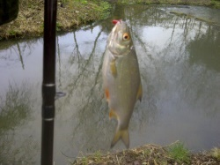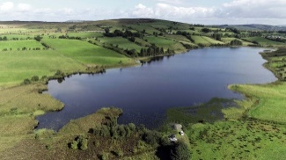
petek, 29. 5. 2020
Reši naloge na strani 165 in 166 v delovnem zvezku.
Na koncu preveri, če si reševal pravilno.

